UNA GUERRA INTERMINABLE

Erase una vez unas hormigas y unos osos que siempre estaban en guerra.

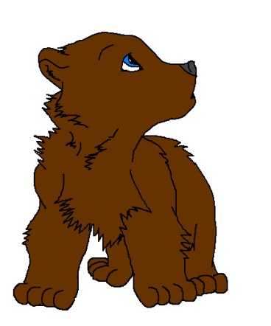Se peleaban porque los osos podían

comer miel y ellas no. Porque las hormigas

podían meterse por sitios muy pequeños

y ellos no.

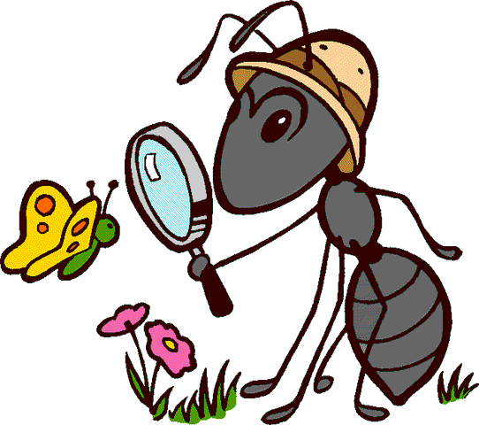Tras muchos años de peleas continuas,

una hormiga se dio cuenta de que si

juntaban sus fuerzas podrían hacer

el uno lo que hacía el otro.

Firmaron un tratado de Paz y ese fue el principio del Oso Hormiguero.



Paula Benítez Ureña 5º EPO A